קורס מעבדת תכנות מתקדמת ב AI תשפ"ד

דוח מסכם

Object Detection & Path Finder Robot

עבדאללה גולאני, 206461394, [abedallahjo@edu.hac.ac.il](mailto:abedallahjo@edu.hac.ac.il)

מנחה: ד"ר יורם יקותיאלי

תאריך הגשה:21/8/2024

# 

# רקע

תכונה זו ממומשת ברובוטים מסוג Food Delivery Robot המיועדים למשלוח ושילוח מזון בסביבות חוץ או פנימיות כגון מסעדות, מרכזי קניות או מתחמי תעשייה. כאשר הרובוט משתמש בתכונות דומות לזיהוי מסלול והימנעות ממכשולים כדי להבטיח משלוח מהיר ובטוח של המזון ללקוחותיו זה קישור לסרטון הסברה.

<https://youtu.be/sR_DWTajBH0>

# מטרת הפרויקט

המטרה של הפרויקט היא לפתח מערכת רובוטית אוטונומית באמצעות סביבת הסימולציה Webots המסוגל לנווט מנקודות קבועות מראש במסלול הקצר ביותר על מפה מוכרת תוך הימנעות מכשלים דינמיים. מערכת זו תשמש ליישומים שונים בעולם האמיתי, כולל אוטומציה של מחסנים, ניווט פנימי לרובוטים המיועדים לשילוח מזון בסביבות חוץ או פנימיות כגון מסעדות.

המטרה העיקרית היא ללמוד ולהתנסות לא כדי לשפר או להמציא משהו חדש.

## שלבים התחלתיים וניסויים ללמידה על הסביבה

בשלבים ההתחלתיים של מחר ולמידה על הסביבה כתבתי קוד ניווט ליעד עם הימנעות ממכשולים סטטיים שומש במגוון חיישנים מצלמה ולידאר (LIDAR) עבור ניווט וזיהוי מכשולים. הקוד משתמש ב SLAM למיקום ו בפילטר קלמן המורחב (EKF) עבור ניבוי ומיקום של הרובוט וגם לזיהוי אובייקטים בעזרת המצלמה.

**תהליך ראשי**

1. **אתחול רכיבי הרובוט**: מאתחלת את המצלמה והמנועים, ומפעילה חיישני לידאר.
2. **אתחול מיקום והערכות מצב**: הקוד יוצר מערך של מיקום ונתוני מצב ראשוניים עבור הרובוט.
3. **לולאה ראשית**: לולאת הבקרה שמריצה את פעולות הרובוט:
   * **ניטור מיקום ואוריינטציה**: מעקב אחר המיקום והכיוון של הרובוט.
   * **בקרת תנועה**: בקרת מנוע על סמך הבדלים במיקום נוכחי ומיקום יעד.
   * **זיהוי קירות ועקיבה אחרי קירות**: מצב תנועה המבוסס על BUG אלגוריתם לזיהוי קירות או אובייקטים קרובים עם חיישן הלידאר
   * **עדכון על סמך פילטר קלמן מורחב (EKF)**: שימוש ב-EKF לעדכון מיקום הרובוט על בסיס נתוני חיישנים.

**מצבי עבודה**

* **מצב 0**: ברירת מחדל, הרובוט מנסה להתקדם לכיוון יעד על ידי סיבוב ולאחר מכן תנועה קדימה.
* **מצב 1**: מצב פניה מקיר, הרובוט מזהה מכשול ומתיישר במקביל אליו.
* **מצב 2**: מצב תנועה לצד הקיר, הרובוט מתקדם לאורך הקיר.
* **מצב 3**: מצב SLAM, שבו הרובוט משתמש בזיהוי אובייקטים וב-EKF לשיפור מיקומו ומצבו בסביבה.

**סיכום**

הוחלט להיפטר מהקוד כי הוא לא מאפשר לשלב אלגוריתם תכנון מסלול קצר ביותר כי המפה והמכשולים הסטטיים לא ידועים יש סרטון בקישור, אך הוא צולם לפני הוספת הקוד של תזוזה לאורך הקיר. הוא במהירות X2 שיאפשר העלאה לגיט

## שלב ראשון: בניית המפה והנעת הרובוט

### בקר ידני להנעת הרובוט

בשלב הראשון של הפרויקט, פותח בקר ידני המאפשר שליטה בהנעת הרובוט באמצעות מקלדת. כל מקש נתפס כפקודה לתזוזה בכיוון מסוים, מה שמאפשר בניית מפה ראשונית של הסביבה. פיתוח זה היה קריטי לבדיקת התגובות המדויקות של הרובוט וההתאמה הראשונית של התוכנה לחומרה.

**שימוש ב-LIDAR ו-Odometry לבניית מפה**

במהלך הניווט, נעשה שימוש בחיישן LIDAR המפיק מידע מדויק על המרחקים מהרובוט עד למכשולים בסביבתו. במקביל, השתמשת בנתוני odometry לחישוב המיקום המדויק של הרובוט על פני הזמן. הנתונים הללו מאוחדים ליצירת מפה דו-ממדית מפורטת של הסביבה.

* תמונה של המפה המופקת ויש סרטון שמסביר את אופן הבנייה, הוא קצת איטי כי זה קולט הרבה נקודות
* נתוני האדומטריה הם בצבע השחור אך בגלל הסיבובים החדים רואים שינוי בינה לבין הנתונים האמיתיים בקו הכחול

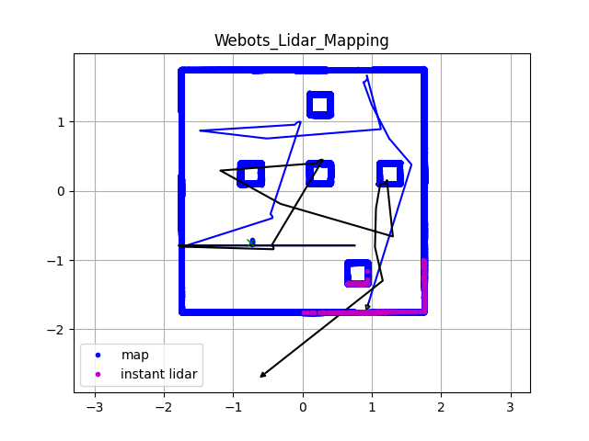

קישור לסרטון בגיט

[webot-mapping-pathfinding/resources/build_map.mp4 at main · AbedJoulany/webot-mapping-pathfinding (github.com)](https://github.com/AbedJoulany/webot-mapping-pathfinding/blob/main/resources/build_map.mp4)

### עיבוד ושיפור המפה

עיבוד המפה כלל כמה פעולות מרכזיות: סינון נקודות משוכפלות באמצעות הקובץ filter_map.py, והצגה וסגירת מכשולים בעזרת הספריות binary_dilation, binary_fill_holes, ו-regionprops. המפה התוקנת הומרה למבנה נתונים של occupancy grid שמייצג באופן יעיל את המכשולים בסביבה.

* תמונות של תהליך העיבוד של המפה, כולל דוגמאות לפני ואחרי השימוש בפונקציות של ספריות עיבוד התמונה.

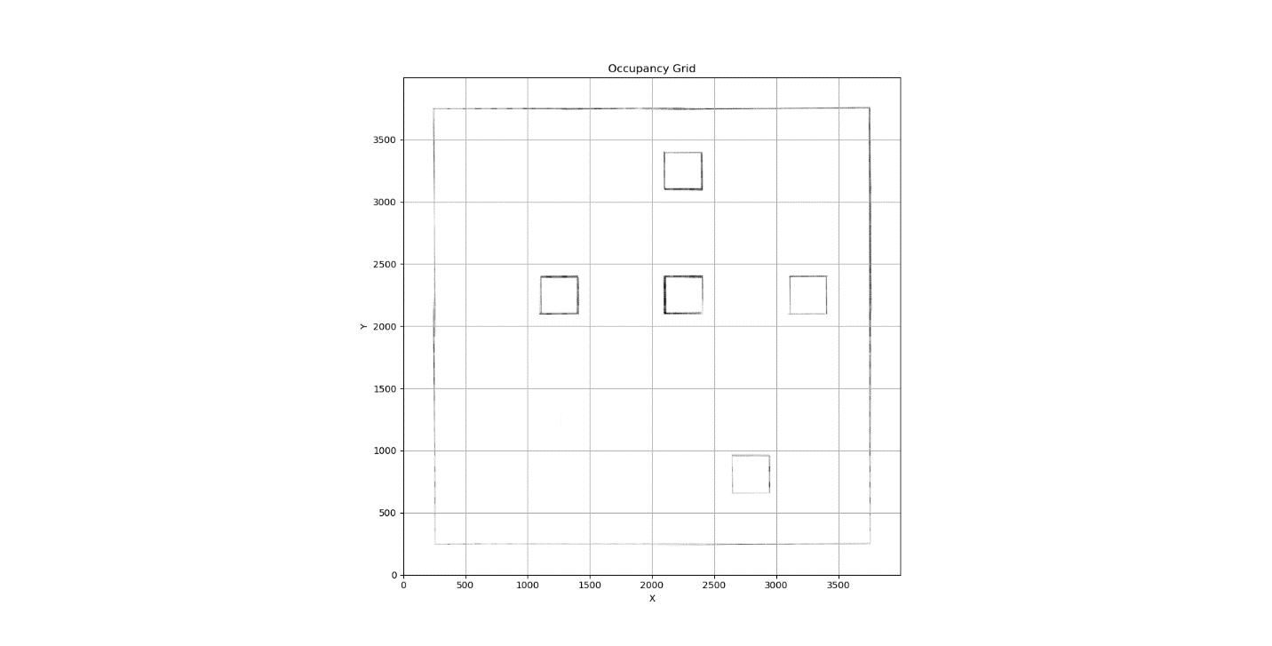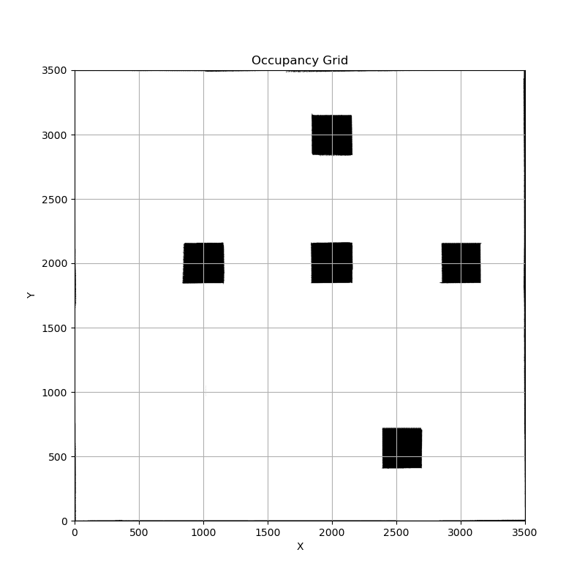

## שלב שני: ניווט אוטומטי והימנעות ממכשולים

### בקרי PID לתנועה ו- HEADING

התפתחות שני בקרי PID, אחד לשליטה במהירות והשני לשליטה בכיוון הרובוט (HEADING), נתן שליטה חלקה ומדויקת על התנועה. בקרים אלו עזרו לייצב את הניווט אוטומטי בהתאם למפת ה-occupancy ולמכשולים הדינמיים המתווספים לסביבה.

### אלגוריתם A* ו- Smoothing לניווט מותאם

פיתחתי אלגוריתם A* למציאת המסלול הקצר ביותר, ולאחר מכן השתמשתי בטכניקת חידוד (smoothing) להחלקת המסלול. השימוש ברזולוציה גבוהה, עם נקודות מרווחות ב-0.001 מטר זו מזו בזירה בגודל 3.5 * 3.5 מטרים, הביא ליצירת מטריצה בגודל 3500 * 3500 התוצאה היא מסלול חלק ומדויק שמאפשר ניווט רך ואופטימלי לרובוט. תמונות של המפה מצורפות להמחשת התוצאה.

* תמונות של המסלולים לפני ואחרי.

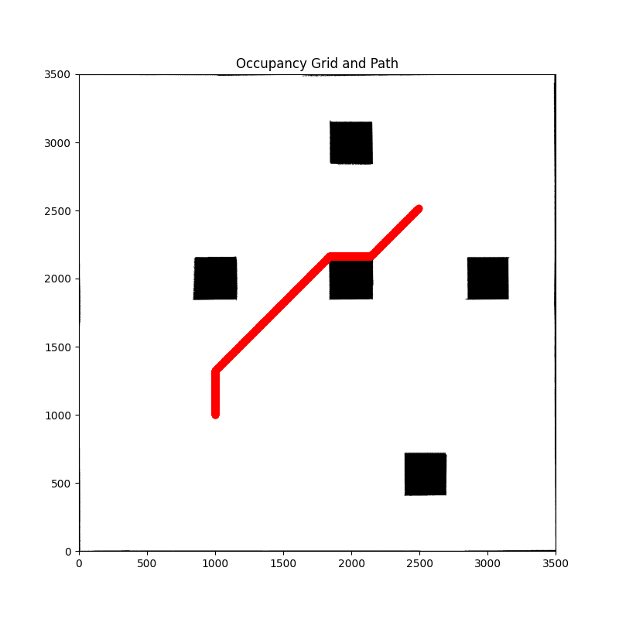

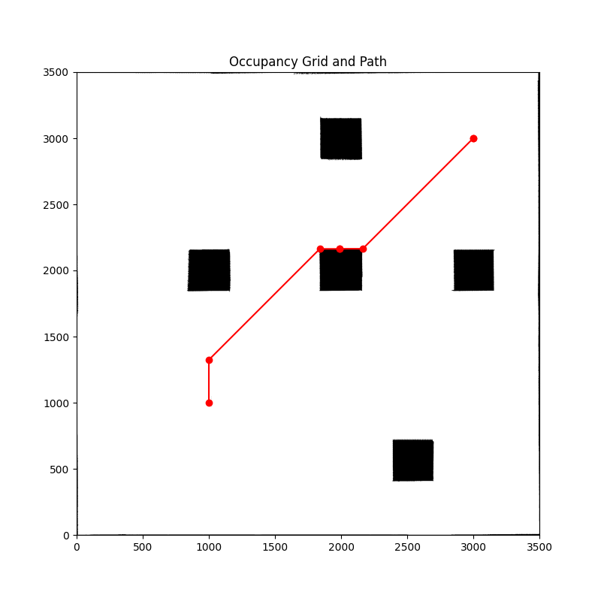

קישור סרטון להרצת הרובוט  
[webot-mapping-pathfinding/resources/epuck_world_1.mp4 at main · AbedJoulany/webot-mapping-pathfinding (github.com)](https://github.com/AbedJoulany/webot-mapping-pathfinding/blob/main/resources/epuck_world_1.mp4)

## שלב שלישי

הקושי המרכזי שנתקלת בו הוא הפיתוח של קוד להימנעות מהתנגשות עם מכשולים דינמיים.

במטרה להתמודד עם המכשולים הדינמיים, רציתי לפתח מערכת לחיזוי תנועתם בעזרת Extended Kalman Filter (EKF) ורשת נוירונים לסינון רעשים ושיפור החיזוי, בהתבססות על מאמר. נכתב הקוד של EKF וקוד בסיסי לבניית הרשת, והתחלתי באספת נתונים על ידי סימולציה של תנועת המכשול שנשמר בבקר epuck_controller בקובץ שנקרא simulation_data.csv שנשמר בתוכו ערכי המיקום והזווית בכל פרק זמן

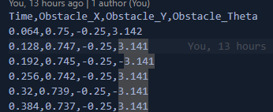

[Real time obstacle motion prediction using neural network based extended Kalman filter for robot path planning | Kuwait Journal of Science (journalskuwait.org)](https://journalskuwait.org/kjs/index.php/KJS/article/view/18361)

לפני הכל, החלטתי לבצע סימולציה ידנית של תנועת המכשולים כדי לבחון את יעילות הפתרון, תוך שימוש באלגוריתם Dynamic Window Approach (DWA) להימנעות מהתנגשות.

עם זאת, מסיבות חוסר זמן וקושי ב parameters tunning - של אלגוריתם ה- DWA, לא הספקתי להשלים את הפיתוח והיישום של חלק זה בפרויקט.

נכתב גם קוד ל- DWA נמצא בתיקייה DWA

#### סיכום:

הפרויקט היה חוויה לימודית משמעותית ומאתגרת. למדתי על מגוון רחב של נושאים חדשים בעולם הרובוטיקה, כולל סביבת הסימולציה Webots, ושיטות אלגוריתמיות שונות לניווט ולהימנעות ממכשולים. תהליך הלמידה דרש השקעת זמן רבה, ולא פעם מצאתי את עצמי מתלבט בין פתרונות שונים, כאשר לעיתים התחלתי לממש רעיון מסוים, אך בשל קשיים בלתי צפויים או תוצאות שלא עמדו בציפיות, עברתי לנושא אחר.

השלב הבא בפרויקט היה אמור להיות היישום של הימנעות ממכשולים דינמיים בשילוב עם חיזוי תנועתם בעזרת רשת נוירונים, אך לצערי לא הספקתי להגיע לכך. למרות האתגרים וחוסר היכולת לסיים את כל מה שתכננתי, אני מרגיש שהתקדמתי רבות והעשרתי את הידע והיכולות שלי בתחום זה. כל מה שהשגתי עד כה הוא תוצאה של השקעה רבה בלמידה ובניסויים, ואני מקווה להמשיך ולפתח את המערכת בעתיד.